ГУАП

КАФЕДРА № 53

ОТЧЕТ   
ЗАЩИЩЕН С ОЦЕНКОЙ

ПРЕПОДАВАТЕЛЬ

|  |  |  |  |  |
| --- | --- | --- | --- | --- |
| доц., канд. техн. наук |  |  |  | Н.В. Богословская |
| должность, уч. степень, звание |  | подпись, дата |  | инициалы, фамилия |

|  |
| --- |
| ОТЧЕТ О ЛАБОРАТОРНОЙ РАБОТЕ №1 |
| ОСНОВНЫЕ ПОНЯТИЯ ТЕОРИИ ИНФОРМАЦИОННЫХ ПРОЦЕССОВ И СИСТЕМ |
| по курсу: ТЕОРИЯ ИНФОРМАЦИОННЫХ ПРОЦЕССОВ И СИСТЕМ |
|  |
|  |

РАБОТУ ВЫПОЛНИЛ

|  |  |  |  |  |  |
| --- | --- | --- | --- | --- | --- |
| СТУДЕНТ ГР. № | 3641 |  |  |  | М.Б.Фомин |
|  |  |  | подпись, дата |  | инициалы, фамилия |

Санкт-Петербург 2019

**Цель работы:** Рассмотреть приемы анализа и представления данных, а также способы создания таблиц базы данных и размещения их на сервере баз данных. Ознакомление с редактором - POWER DESIGNER.

**Вариант задания (№2)**: Проект системы складского учета

**Диаграммы, полученные в ходе выполнения работы:**

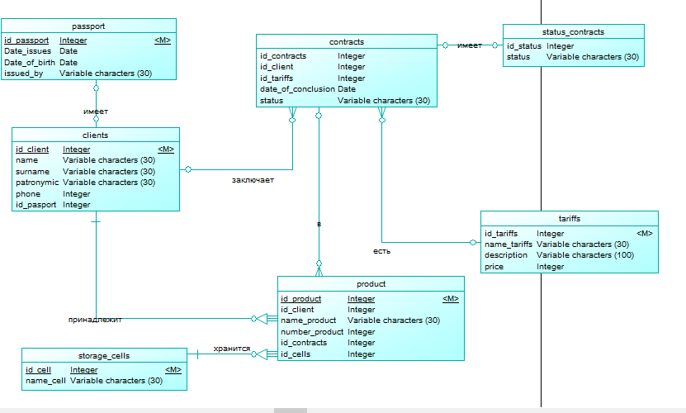

Рисунок 1- концептуальная модель системы

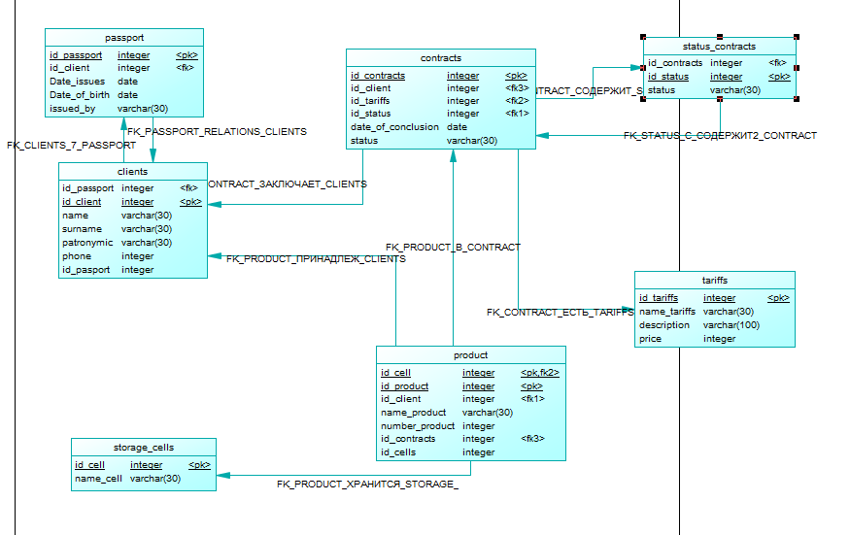

Рисунок 2- физическая модель

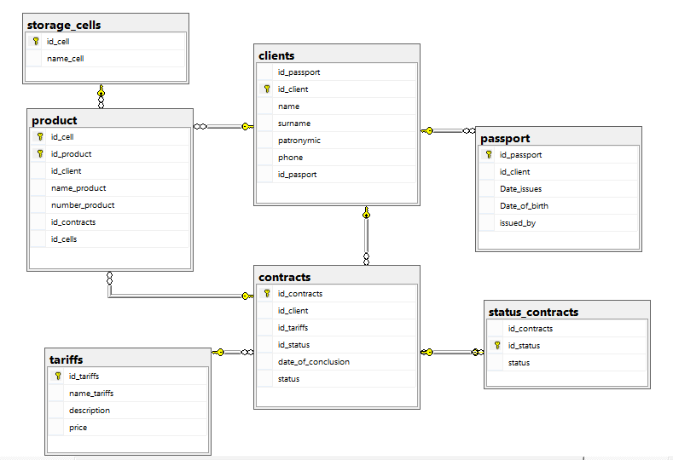

Рис.3- структура базы данных, представленная в Microsoft SQL Manager

Листинг:

/*==============================================================*/

/* Table: clients */

/*==============================================================*/

create or replace table clients

(

id_passport integer null,

id_client integer not null,

name varchar(30) null,

surname varchar(30) null,

patronymic varchar(30) null,

phone integer null,

id_pasport integer null,

constraint PK_CLIENTS primary key clustered (id_client)

);

/*==============================================================*/

/* Index: Relationship_2_FK */

/*==============================================================*/

create index Relationship_2_FK on clients (

id_passport ASC

);

/*==============================================================*/

/* Table: contracts */

/*==============================================================*/

create or replace table contracts

(

id_contracts integer not null,

id_client integer null,

id_tariffs integer null,

id_status integer null,

date_of_conclusion date null,

status varchar(30) null,

constraint PK_CONTRACTS primary key clustered (id_contracts)

);

/*==============================================================*/

/* Index: содержит_FK */

/*==============================================================*/

create index содержит_FK on contracts (

id_status ASC

);

/*==============================================================*/

/* Table: passport */

/*==============================================================*/

create or replace table passport

(

id_passport integer not null,

id_client integer null,

Date_issues date null,

Date_of_birth date null,

issued_by varchar(30) null,

constraint PK_PASSPORT primary key clustered (id_passport)

);

/*==============================================================*/

/* Index: passport_PK */

/*==============================================================*/

create unique clustered index passport_PK on passport (

id_passport ASC

);

/*==============================================================*/

/* Index: Relationship_1_FK */

/*==============================================================*/

create index Relationship_1_FK on passport (

id_client ASC

);

/*==============================================================*/

/* Table: product */

/*==============================================================*/

create or replace table product

(

id_cell integer not null,

id_product integer not null,

id_client integer null,

name_product varchar(30) null,

number_product integer null,

id_contracts integer null,

id_cells integer null,

constraint PK_PRODUCT primary key clustered (id_cell, id_product)

);

/*==============================================================*/

/* Index: product_PK */

/*==============================================================*/

create unique clustered index product_PK on product (

id_cell ASC,

id_product ASC

);

/*==============================================================*/

/* Index: принадлежит_FK */

/*==============================================================*/

create index принадлежит_FK on product (

id_client ASC

);

/*==============================================================*/

/* Index: хранится_FK */

/*==============================================================*/

create index хранится_FK on product (

id_cell ASC

);

/*==============================================================*/

/* Table: status_contracts */

/*==============================================================*/

create or replace table status_contracts

(

id_contracts integer null,

id_status integer not null,

status varchar(30) null,

constraint PK_STATUS_CONTRACTS primary key clustered (id_status)

);

/*==============================================================*/

/* Index: содержит2_FK */

/*==============================================================*/

create index содержит2_FK on status_contracts (

id_contracts ASC

);

/*==============================================================*/

/* Table: storage_cells */

/*==============================================================*/

create or replace table storage_cells

(

id_cell integer not null,

name_cell varchar(30) null,

constraint PK_STORAGE_CELLS primary key clustered (id_cell)

);

/*==============================================================*/

/* Index: storage_cells_PK */

/*==============================================================*/

create unique clustered index storage_cells_PK on storage_cells (

id_cell ASC

);

/*==============================================================*/

/* Table: tariffs */

/*==============================================================*/

create or replace table tariffs

(

id_tariffs integer not null,

name_tariffs varchar(30) null,

description varchar(100) null,

price integer null,

constraint PK_TARIFFS primary key clustered (id_tariffs)

);

alter table contracts

add constraint FK_CONTRACT_ЕСТЬ_TARIFFS foreign key (id_tariffs)

references tariffs (id_tariffs)

on update restrict

on delete restrict;

alter table contracts

add constraint FK_CONTRACT_ЗАКЛЮЧАЕТ_CLIENTS foreign key (id_client)

references clients (id_client)

on update restrict

on delete restrict;

alter table contracts

add constraint FK_CONTRACT_СОДЕРЖИТ_STATUS_C foreign key (id_status)

references status_contracts (id_status)

on update restrict

on delete restrict;

alter table passport

add constraint FK_PASSPORT_RELATIONS_CLIENTS foreign key (id_client)

references clients (id_client)

on update restrict

on delete restrict;

alter table product

add constraint FK_PRODUCT_В_CONTRACT foreign key (id_contracts)

references contracts (id_contracts)

on update restrict

on delete restrict;

alter table product

add constraint FK_PRODUCT_ПРИНАДЛЕЖ_CLIENTS foreign key (id_client)

references clients (id_client)

on update restrict

on delete restrict;

alter table product

add constraint FK_PRODUCT_ХРАНИТСЯ_STORAGE_ foreign key (id_cell)

references storage_cells (id_cell)

on update restrict

on delete restrict;

alter table status_contracts

add constraint FK_STATUS_C_СОДЕРЖИТ2_CONTRACT foreign key (id_contracts)

references contracts (id_contracts)

on update restrict

on delete restrict;

**Выводы:** выполняя данную работу, я освоил основные принципы работы инструмента- PowerDesigner, воспользовался Microsoft SQL Server,создал SQL запрос .Также были приобретены навыки использования основных инструментов для проектирования начальных этапов нашей будущей БД, произведен анализ области с которой работаем.